Salam dostlar bele bir ideya gelib aglima amma bilmirem ne derece tutar bu analizin neticesi amma en azindan yoxlamaga deyer deye dushunurem

Gunluk idman oyunlarinin siyahisini veren [www.flashscore.com](http://www.flashscore.com) saytindan gunun futbol oyunlarini sechib analiz etmeyi dushunurem, yazdigim kodlara baxa bilersiz

Hal hazirda menim movcud olaraq qrshilashdigim problem , butun oyunlarin hansi olkeye , ve hansi liqe mensub oldugunu teyin etmekdir . butun oyunlari massiv sheklinde elde edirem olkeleri nece hell edebilerem.

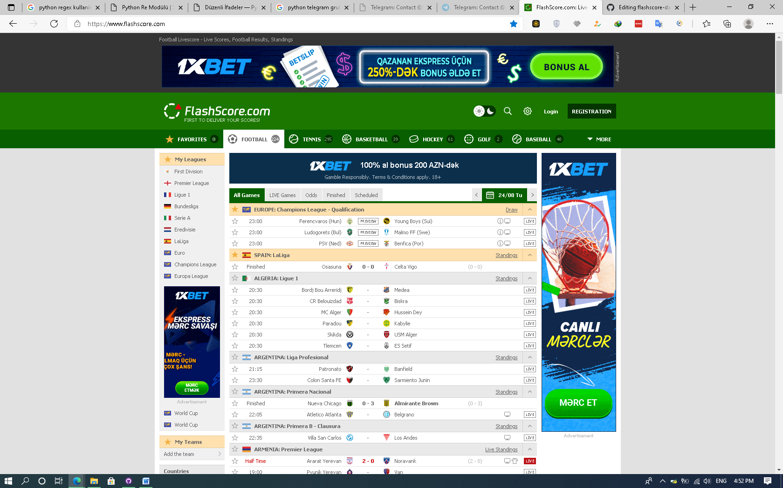

1.Bu merheleni kechdikden sonra , 7 gunun oyunlarini melumat bazasina yazmaq .

2.oyunlarin id melumatina gore oyun haqqinda melumatlari getirmek

Komandanin ev oyunlarini , vurduqlari qollari ve buraxdiqlari qollri bir massivde toplamaq

Qonaq komandanin sefer oyunlarini ,vurduqlari qollari ve buraxdiqlari qollri bir massivde toplamaq

Mustesna hall : eger oyun neytral stadiondadirsa 1 ci komandanin sefer oyunlarini chagirib , massivde toplamaq

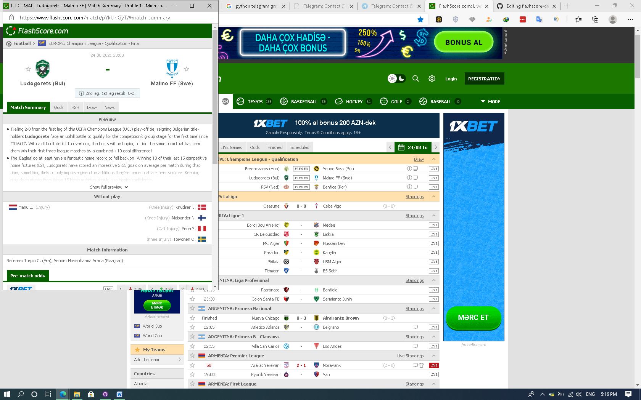

Shekilde gosterilmish informasiya bolmesinde oyunun neytral stadionda kechirildiyi yazilibsa

Ev oyununda her zaman 1 veya daha chox qol vurmush komandalarin siyahisini chixarmaq

Bu ilkin nezeriyye bu lahiyyenin davaminda burdaki melumatlardan daha chox analizler , daha chox heller chixabiler ortaya ,

Burdan siz bir saytda odenishli abunelik sistemi qurub mueyyen odenish qarshiliginda oyunlar deyebilersiz,

Gunluk oyunlar servisi qurabilersiz, xml , json formatinda , en azindan bunlar menim aglima gelenlerdir

Melumat uchun linkler

[repen/SE-parsers (github.com)](https://github.com/repen/SE-parsers)

[gustavofariaa/FlashscoreScraping: 🤖 Web Scrape to Flashcore (github.com)](https://github.com/gustavofariaa/FlashscoreScraping)

[(2) Python Selenium простая установка (SE#01) - YouTube](https://www.youtube.com/watch?v=HM9mtArCKQM)

[(2) Myscore Selenium Python (SE#02) - YouTube](https://www.youtube.com/watch?v=lw-45fMYLNY)

[(2) Myscore Selenium Python (SE#03) - YouTube](https://www.youtube.com/watch?v=fih3B-Ih1lo&t=1726s)

[(2) Flashscore парсинг (SE#06) - YouTube](https://www.youtube.com/watch?v=O6g6ASWjDfU&t=582s)